Hortobágy Község Önkormányzatának 3. sz. napirend
Polgármesterétől
________________________________________________________________

E L Ő T E R J E S Z T É S
(a képviselő-testület 2023. szeptember 26-i rendes nyilvános ülésére)

Tárgy: A 29 helyrajzi számú ingatlan megvásárlására vonatkozó kérelem

Tisztelt Képviselő-testület!

A 29 helyrajzi számúra 2 ha 7738 m²-es belterületi ingatlanra 2023. június 25-i keltezéssel vételi ajánlat érkezett Bak István (4071 Hortobágy, Folyópart sétány 1.) és Bak-Bodnár Zita (4071 Hortobágy, Folyópart sétány 1.) lakosok részéről. (előterjesztés melléklete)

A kérelemben szereplő ingatlan a 33-as főútról Máta major településrészre vezető út jobb oldalán található. Északon a vasút, keleten pedig a Hortobágy folyó határolja.

Az alábbiakban találhatóak az ingatlan adatai:
___________________________________________________________________________
HRSZ JEL Müv.ág Min.oszt. Terület(ha.m2) Kat.jöv. ___________________________________________________________________________
29/
szántó 2.7738 48.63
------------------------------------------------------------------------------------------
4 2.2738 43.43
5 0.5000 5.20 __________________________________________________________________________
ÖSSZESEN: 2.7738 48.63

Cím: -

Szolgalmi jog, Jogi jelleg, Szöveges hivatkozás
Sorszám: 2 Bejegyző határozat:
Hortobágyi Nemzeti Park
Sorszám: 3 Bejegyző határozat: 38003/2008.02.05
Hortobágyi Nemzeti Park

Tulajdonosi adatok
Sorszám: 1 Bejegyző határozat: 61290/1991.11.11
Tul.hányad: 1/1
Szerz.jogcím: jogszabály alapján
Név: HORTOBÁGY KÖZSÉG ÖNKORMÁNYZATA
Jogállás: tulajdonos
Cím: 4071 HORTOBÁGY, Czinege János utca 1.

A területen jelenleg önkormányzatunk szántóföldi növénytermesztést folytat, melynek keretében lucernát termeszt. A területről 40-50 db bála kerül betakarításra évente.
A terület Hortobágy Község Önkormányzat Képviselő-testületének Hortobágy Község nemzeti vagyonáról szóló 8/2021. (VI.30.) önkormányzati rendelete alapján, a forgalomképtelen törzsvagyon részét képezi és Nemzetgazdasági szempontból kiemelt jelentőségű nemzeti vagyon besorolású.
Az ingatlan 2,6718 ha területére terület alapú támogatást Hortobágy Község Önkormányzata minden évben megigényli.
A 2022-es évben a Magyar Államkincstártól folyósított földalapú támogatás, erre a területre arányosítva hozzávetőleg 265 225.- Ft volt.
Ez az ingatlan szerepel a közfoglalkoztatási program mezőgazdasági részében is, melyre munkabér és működési jellegű kiadásokra is kap támogatást Önkormányzatunk.
Kizárólag a jelenlegi közfoglakoztatási program befejezése (2024. február 29.) után lehetséges a terület értékesítése.

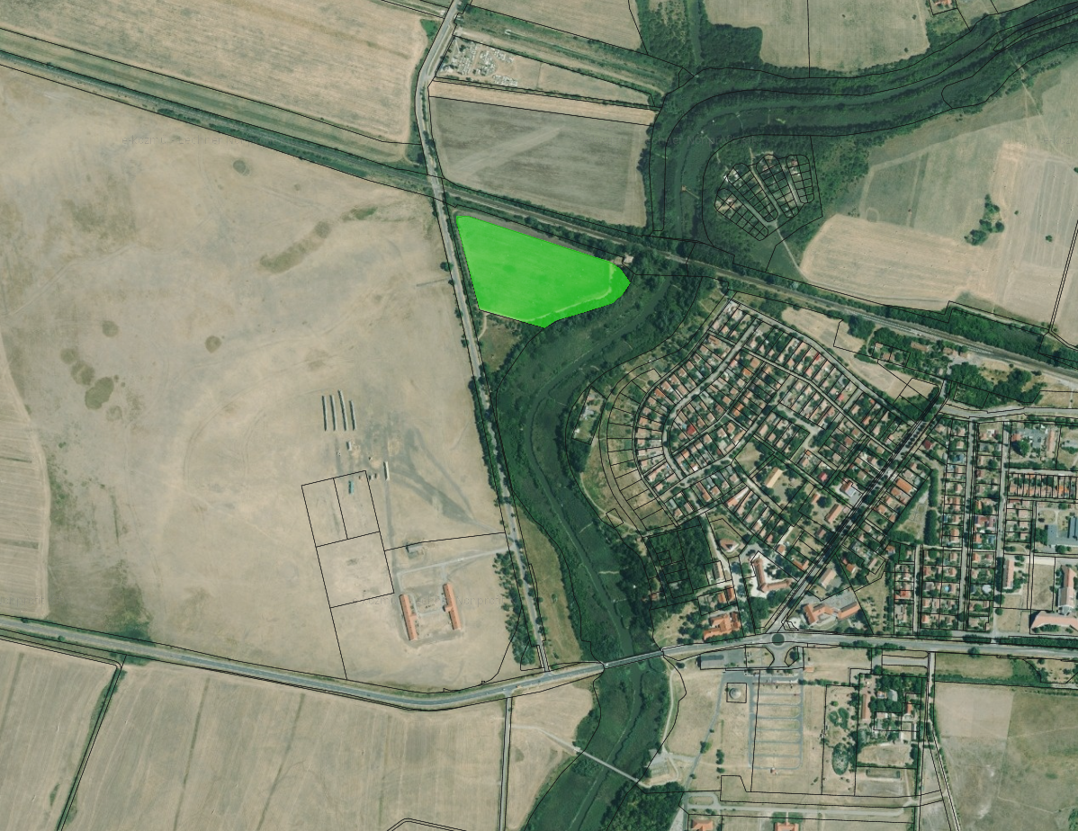
(a terület megjelenítése műholdas térképen)

A terület vonatkozásában nem rendelkezünk értékbecslő által kiadott értékelési szakvéleménnyel.

Kérem a Tisztelt Képviselő-testületet, hogy az előterjesztésben foglaltakat megtárgyalni a határozattervezetről döntést hozni szíveskedjen!

HATÁROZATI JAVASLAT
Hortobágy Község Önkormányzatának Képviselő-testülete Magyarország helyi önkormányzatairól szóló 2011. évi CLXXXIX. Tv. 107. §-a alapján az alábbi döntést hozza:

Hortobágy Község Önkormányzat Képviselő-testülete az ingatlant kivonja „Nemzetgazdasági szempontból kiemelt jelentőségű nemzeti vagyonkörből” és áthelyezi Hortobágy Község Önkormányzat Képviselő-testületének Hortobágy Község nemzeti vagyonáról szóló 8/2021. (VI.30.) önkormányzati rendelet forgalomképtelen törzsvagyonából, annak üzleti vagyonába.

A Képviselő-testület felhatalmazza Jakab Ádám András polgármestert, hogy a Hortobágy belterületi 29-es helyrajzi számú ingatlant értékbecslővel értékeltesse fel.

Az értékelés után dönt a Képviselő-testület az ingatlan Bak István és Bak-Bodnár Zita kérelmezők részére történő értékesítéséről.

Határidő: azonnali és folyamatos
Felelős: Jakab Ádám András polgármester

Hortobágy, 2023. szeptember 20.

Jakab Ádám András
polgármester

Az előterjesztést törvényességi szempontból ellenőrizte:

dr. Koroknai-Bokor Erzsébet
kirendeltség-vezető

